ANDRE RIEU
18 DE OCTUBRE - ANDRE RIEU

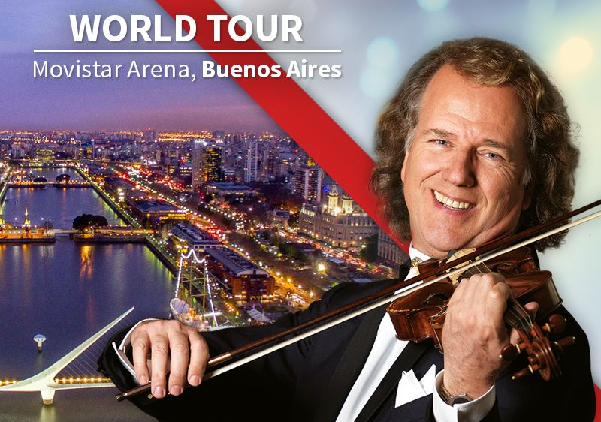
INCLUYE
- Traslados aeropueto - hotel - aeropuerto
- 03 noches de alojamiento con desayuno
- 01 botella de vino en la habitación
- Traslados hotel - show - hotel
- Asistencia de guia

PRECIOS POR PERSONA EN DOLARES AMERICANOS
HOTEL | CAT | SIMPLE | DOBLE
Melia Buenos Aires | 5* | 443 | 261
Dazzler Maipu | 4* | 268 | 173
Precios y disponibilidad sujetos a cambio en el momento de la reserva.
Precios válidos para mínimo 02 pasajeros viajando juntos. Aplica suplemento por 1 pasajero viajando solo.

PRECIO DE ENTRADAS – SUJETAS A STOCK (SE DEBE SUMAR AL PAQUETE)
Sector F, G-H Y J $us. 147 en el gros en el medio campo
Sector 102 - 103 -104 - 116 - 117 -118 $us. 135 gradas laterales color amarillo
Sector 108 109 110 111 112 $us. 124 gradas en la cabecera color rojo
Sector K,L,M y N $us. 111 fondo del campo verde claro
Sector 105 106 107 113 114 115 $us. 104 color naranja costado del fondo
Sector 303 y 315 $us. 72 color celeste grada superior costado
Sector 305 306 312 313 $us.42 color verde parte trasera grada superior

